Комиссия по организационной работе, кадровой
и молодежной политики

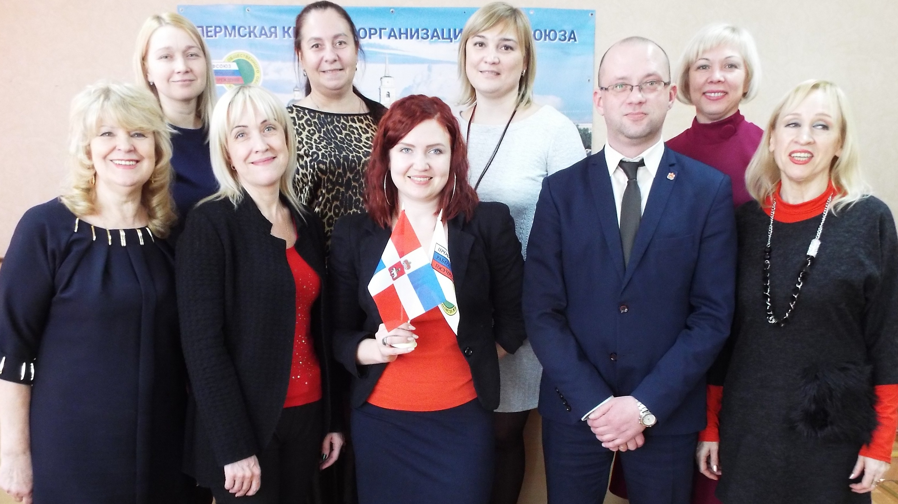

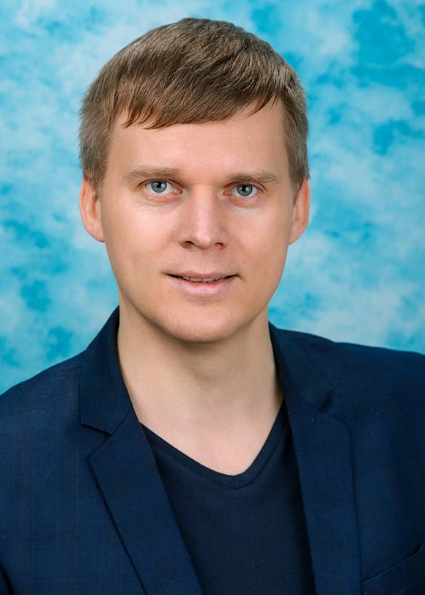 | 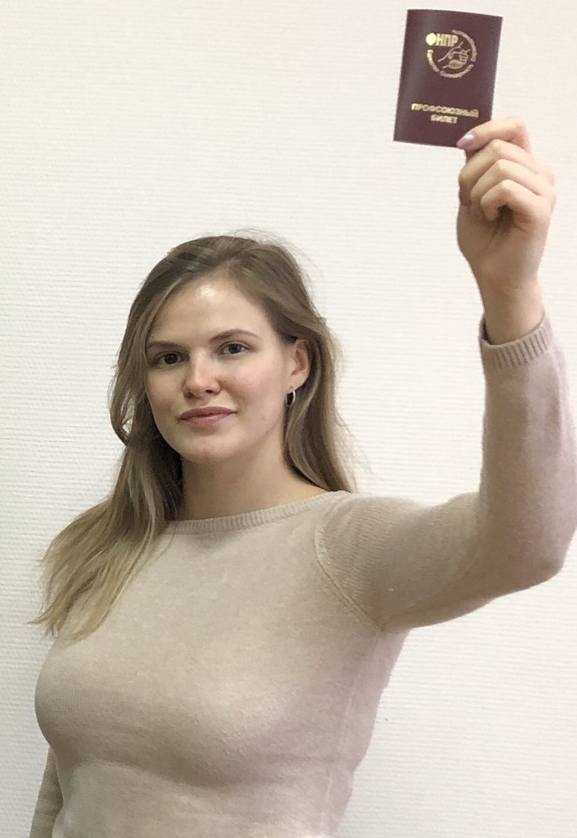

Некрасов  Александр Леонидович | - председатель ППО СУ Следственного комитета РФ по Пермскому краю, председатель комиссии
Залазаева  Юлия Игоревна | - председатель Молодежного Совета краевой организации Профсоюза, зам. председателя комиссии
Ишимова  Ольга Ивановна | - председатель краевой организации Профсоюза, ответственный секретарь комиссии
Члены комиссии:
Ушаков  Иван Владимирович | - председатель ООП УФССП России по Пермскому краю
Лазукова  Ярослава Александровна | - председатель ППО студентов Пермского филиала финансового университета при Правительстве РФ
Гусева  Евгения Григорьевна | - председатель ППО ГУ – ПРО Фонда социального страхования РФ
Вернер  Мария Владимировна | - председатель ППО аппарата Законодательного Собрания Пермского края
Призюк  Елена Викторовна | - председатель ООП ГУ МВД России по Пермскому краю
Кованова  Татьяна Геннадьевна | - председатель ППО Добрянского гуманитарно – технологического техникума
Смирнова  Людмила Михайловна | - председатель Краснокамской городской организации Профсоюза
Горюнова  Надежда Фёдоровна | - председатель Александровской городской организации Профсоюза

